Fawkner Festa - اپنی رائے دیں!
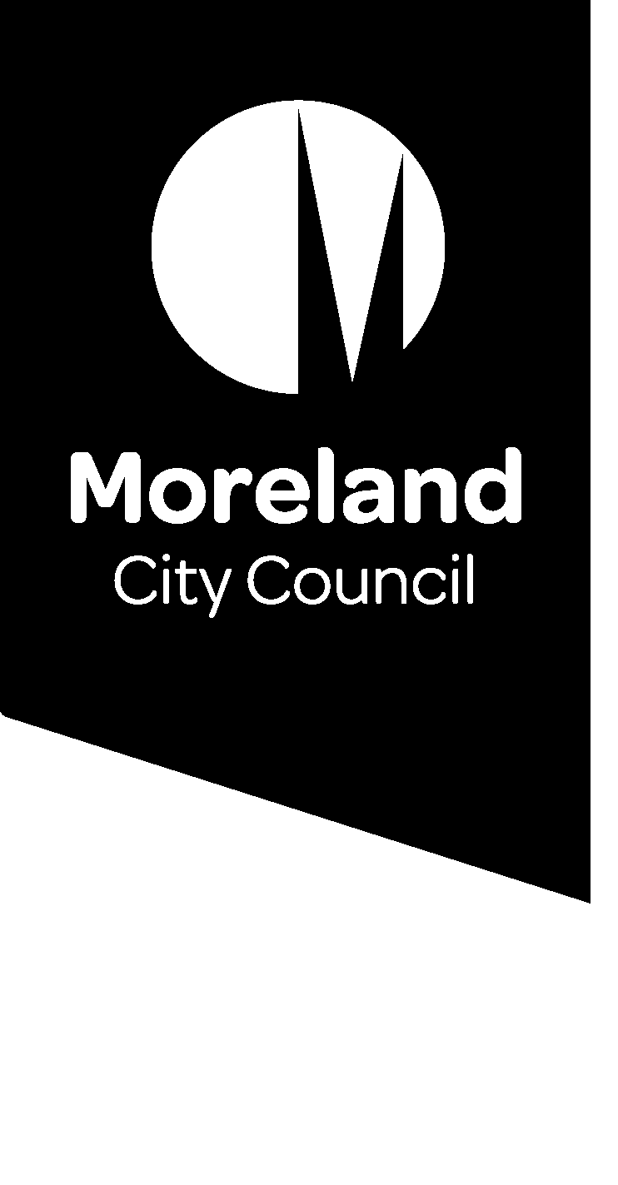

Fawkner Festa کھلی جگہ پر منعقد کیا جانے والا ایک مفت کمیونٹی ایونٹ ہے جس میں Fawkner کی زندگی سے بھرپور اور متنوع کمیونٹی کا اظہار کیا جاتا ہے اور اس کا جشن منایا جاتا ہے۔ ایونٹ میں پرفارمنسز، کمیونٹی سٹالز، کھانے، بچوں کے لئے سرگرمیاں اور ورکشاپس شامل ہیں۔
2008 میں شروع ہونے والا Fawkner Festa اپنے آغاز سے لے کر اب تک Moreland کے سال بھر کے ایونٹس میں ایک نمایاں مقام حاصل کر چکا ہے، جس میں رہائشی اکٹھے ہوتے ہیں اور Fawkner میں دستیاب تمام پیشکشوں سے محظوظ ہوتے ہیں۔
Fawkner Festa کے بارے میں اپنی رائے دیں
Fawkner Festa کے بارے میں ہمیں اپنی رائے سے آگاہ کریں تاکہ معلومات کی بنیاد پر آنے والے ایونٹ کی منصوبہ بندی اور پروگرامنگ کی جا سکے۔
1۔ کیا آپ کبھی Fawkner Festa میں گئے ہیں؟
☐ ہاں – براہ مہربانی سوالنمبر 2 اور 3 کا جواب دیں
☐ نہیں – براہ مہربانی سوالنمبر 4 اور 5 کا جواب دیں

2۔ آپ فیسٹول میں کیوں گئے تھے؟
☐ مقامی اداروں سے اس بارے میں بات چیت کرنے کہ Fawkner میں کیا دستیاب ہے
☐ اپنی کمیونٹی کے دوسرے رہائشیوں کے ساتھ جڑنے کے لئے
☐ اسٹیج پروگرام میں مقامی پرفارمنسز دیکھنے
☐ اپنی فیملی کے ساتھ باہر جا کر ایک پرلطف دن گزارنے
☐ کھانے پینے
☐ ماحول سے لطف اندوز ہونے

3۔ ایک ایسی چیز بتائيں جو آپ مستقبل کے فیسٹول میں دیکھنا یا تبدیل کرنا چاہيں گے؟

4۔ کیا فیسٹول میں آپ کے نہ جانے کی کوئی خاص وجہ ہے؟

☐ مجھے اس کے بارے میں علم نہیں تھا
☐ مجھے Fawkner Festa میں کوئی دلچسپی نہیں
☐ Festa کے اوقات کی وجہ سے میں وہاں نہیں جا سکتا

5۔ فیسٹول میں جانے کے لئے آپ کو کس چیز سے ترغیب ملے گی؟

اپنی رائے کے لئے وقت نکالنے پر آپ کا شکریہ۔
براہ مہربانی اس فارم کو اس پتے پر واپس بھیجيں:
Festivals@moreland.vic.gov.au

